# **Практическая работа № 3. Разработка тестовых пакетов.**

Выполнила: Неверова Дарья, 387 группа

***Цель работы:***получить навыки разработки тестовых пакетов.

*Задание № 1.* В Древней Греции (II в. до н.э.) был известен шифр, называемый "квадрат Полибия". Шифровальная таблица представляла собой квадрат с пятью столбцами и пятью строками, которые нумеровались цифрами от 1 до 5. В каждую клетку такого квадрата записывалась одна буква. В результате каждой букве соответствовала пара чисел, и шифрование сводилось к замене буквы парой чисел. Для латинского алфавита квадрат Полибия имеет вид:

const

TPolibius: array['А' .. 'Е', 'А' .. 'Е'] of char = (

{1} {2} {3} {4} {5} {6}

{1} ('А', 'Б', 'В', 'Г', 'Д','Е'),

{2} ('Ё', 'Ж', 'З', 'И', 'Й','К'),

{3} ('Л', 'М', 'Н', 'О', 'П','Р'),

{4} ('С', 'Т', 'У', 'Ф', 'Х','Ц'),

{5} ('Ч', 'Ш', 'Щ', 'Ъ', 'Ы','Ь'),

{6} ('Э', 'Ю', 'Я', ' ', ',','.')

);

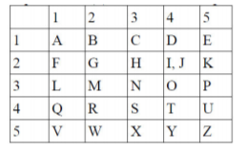

Пользуясь изложенным способом создать программу, которая:

1. зашифрует введенный текст и сохранит его в файл;

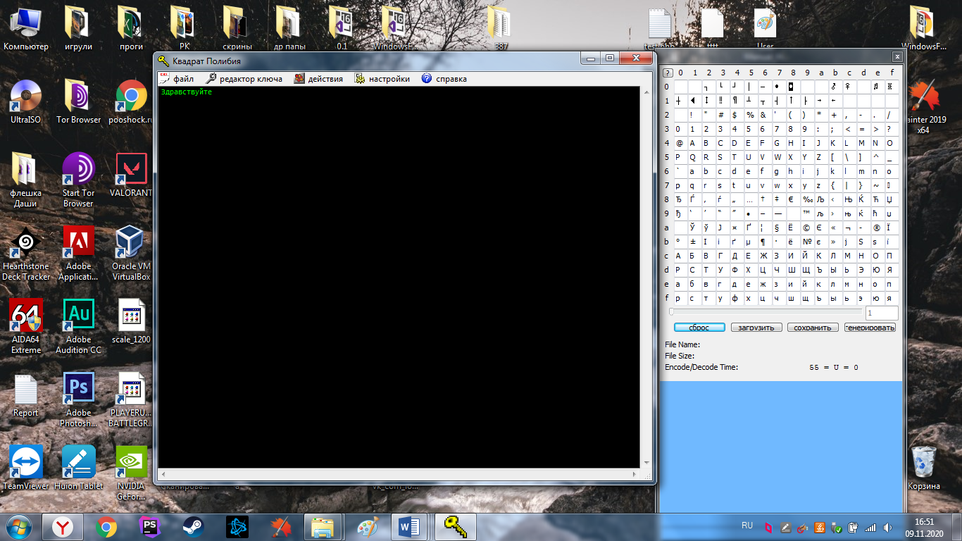

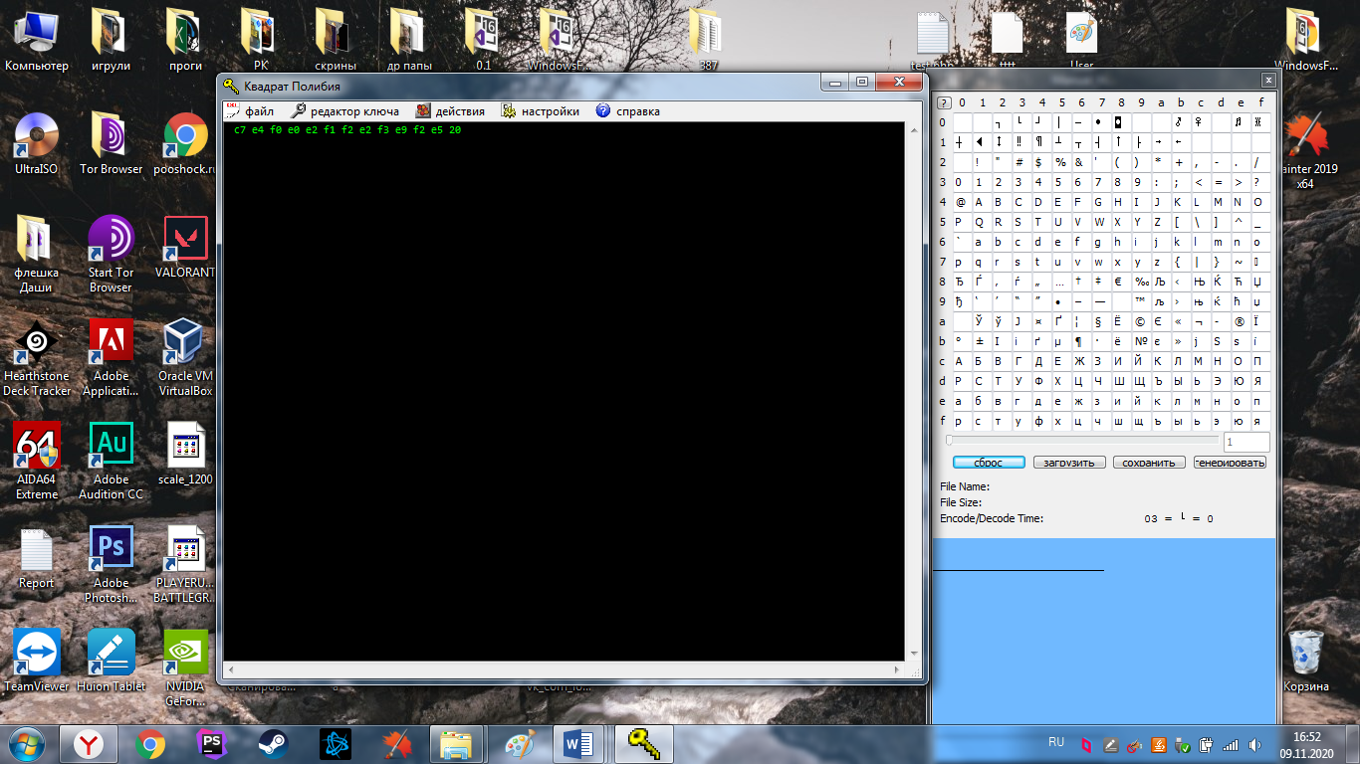

1. считает зашифрованный текст из файла и расшифрует данный текст.
2. 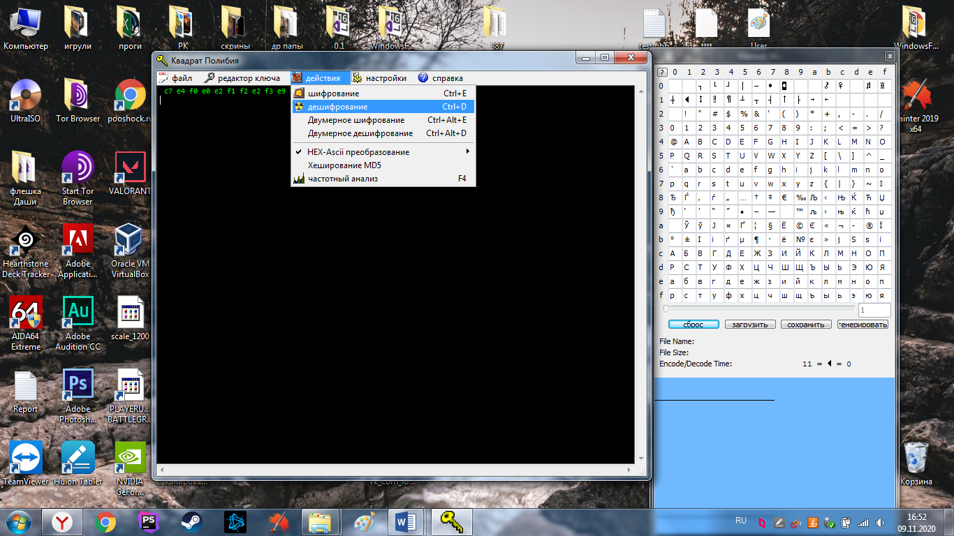

*Задание № 2.* Спроектировать тесты по принципу «белого ящика» для программы, разработанной в задании № 1. Тестирование методом белого ящика – метод тестирования программного обеспечения, который предполагает, что внутренняя структура/устройство/реализация системы известны тестировщику.

Выбрать несколько алгоритмов для тестирования и обозначить буквами или цифрами ветви этих алгоритмов. Выписать пути алгоритма, которые должны быть проверены тестами для выбранного метода тестирования. Записать тесты, которые позволят пройти по путям алгоритма. Протестировать разработанную вами программу. Результаты оформить в виде таблиц:

|  |  |  |  |
| --- | --- | --- | --- |
| **Тест** | **Ожидаемый**  **результат** | **Фактический**  **результат** | **Результат**  **тестирования** |
| 1 | ef f0 e8 e2 e5 f2 | ef f0 e8 e2 e5 f2 | ef f0 e8 e2 e5 f2 |
| 2 | привет | привет | привет |